Администрация Спиринского сельсовета
Ордынского района Новосибирской области
ВЕСТНИК № 1/1
17.01.2025 года
Прокуратура информирует:

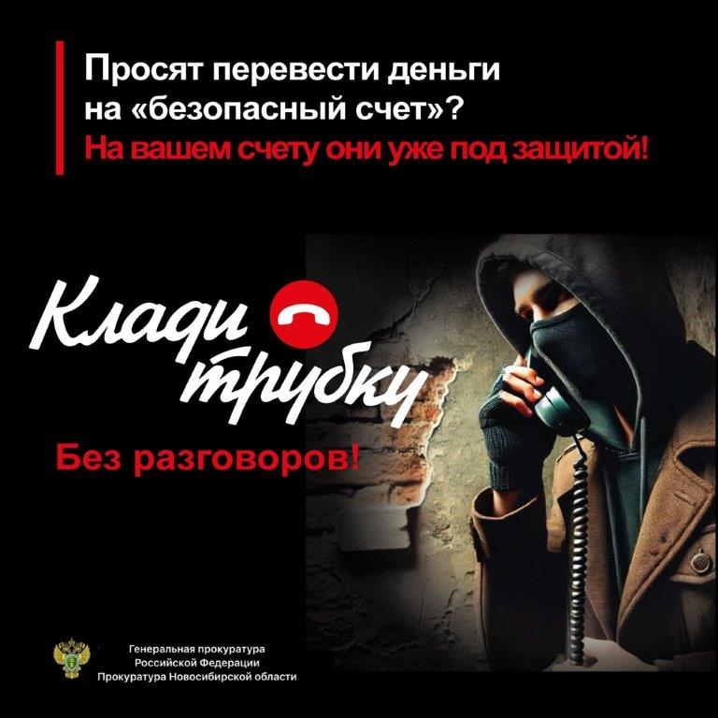



___________________________________________
______________________________________________________________________________________
_____________________
__________________________________________________________________________________
НАШ АДРЕС И ТЕЛЕФОНЫ
633291, НОВОСИБИРСКАЯ ОБЛАСТЬ
ОРДЫНСКИЙ РАЙОН
СЕЛО СПИРИНО УЛИЦА ЛЕНИНА № 86
ТЕЛ\ФАКС (8- 383-59) 47-422
ТЕЛ (8- 383-59) 47-431
РАСПРОСТРАНЯЕТСЯ БЕСПЛАТНО
Тираж 20 экз.

